# 关于西安市第九医院2025年医院保洁服务的中标结果公告

一、项目编号：XCZX2025-0115

备案编号：ZCBN-西安市-2025-03639

二、项目名称：西安市第九医院2025年医院保洁服务

三、中标信息

服务商名称：陕西华卓物业管理有限公司

服务商地址：陕西省西安市碑林区长安大街三号A座601-603号

中标金额：2997300.00元

联系人：侯云高

联系电话：15592133384

四、主要标的信息

|  |
| --- |
| 服务类 |
| **项目名称：**西安市第九医院2025年医院保洁服务  **服务范围：**西安市第九医院2025年保洁服务项目招标，本次招标为2025年9月至2026年9月保洁服务，招标范围为全院保洁，面积约14万㎡。  保洁服务包括日常保洁、清洁、消毒等工作内容，涉及清扫、擦拭、消毒、打蜡、打磨等专业性操作、生活垃圾的收集运送、医废垃圾的收集运送等工作，保持医院室内外环境的清洁卫生，为医院工作人员及患者、家属创造一个整洁优美的生产、生活、就医环境。中标服务商应根据采购要求，以合理的服务流程和服务人数、优良的服务质量、科学的物业养护、稳定的服务队伍、优惠的价格制定详细的服务方案，为医院后勤社会化提供全方位、一体化的专业服务保障。保证医疗服务工作正常进行，各项重大活动顺利完成，并保证医院服务质量和形象上升一个新台阶。  **服务要求：**详见文件第三章。  **服务时间：**2025年9月7日至2026年9月6日。  **服务标准：**详见文件第三章。 |

五、评审专家名单：张霈、宋继勇、周智勇、赵梦云、李华。

六、公告期限：自本公告发布之日起1个工作日。

七、其他补充事宜

1、本项目专门面向中小企业，中标服务商性质见附件。

2、本项目采用综合评分法，现依据市财函【2024】817号文件规定，中标服务商评审总得分为91.61分，评审报价为2997300.00元。

3、请中标服务商于本项目公告期届满之日起，在西安市公共资源交易中心网站——企业端下载该项目电子版中标通知书，同时须前往西安市公共资源交易中心八楼提交纸质投标文件一正两副，内容与电子投标文件完全一致。

八、凡对本次公告内容提出询问，请按以下方式联系。

## 1.采购人信息

名 称：西安市第九医院

地 址：西安市碑林区南二环东段151号

联系方式：029-61165668

## 2.项目联系方式

项目联系人：王老师

电　 话：029-86510029 86510365转分机80807

西安市市级单位政府采购中心

2025年8月29日

九、附件

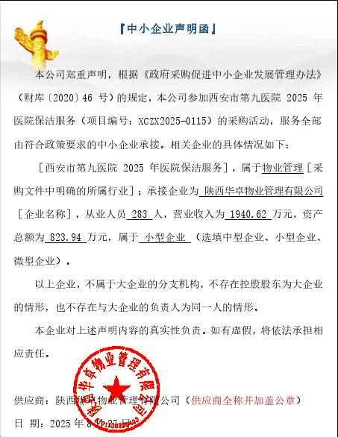中小企业声明函